ANTIGRAVITY HYBRID ENGINE
Arquitectura de Inteligencia Artificial Distribuida: Un Paradigma Supervisor-Obrero para Optimización Empresarial

Javier Gómez M. - Arquitecto AI
Febrero 2026

I. Abstract
Las arquitecturas de Inteligencia Artificial empresariales contemporáneas sufren de una ineficiencia estructural limitante: la utilización de Modelos de Frontera (Frontier Models) masivos y altamente costosos para tareas de procesamiento mecanicista y ruteo lógico simple. Este documento técnico presenta la concepción empírica, el despliegue arquitectónico y el análisis de rendimiento del 'Antigravity Hybrid Engine'. Postulamos y demostramos que mediante la inversión de la topología de control —utilizando un modelo de frontera exclusivamente como 'Supervisor' estratega, e instanciando clústeres dinámicos de micromodelos (GPT-4o-mini, Llama 3.1 8B, Gemini Flash) como 'Obreros'— es posible reducir la latencia operativa en un 98% y desplomar los costos computacionales de la API en más de un 90%. Avanzamos el estado del arte dotando a este ecosistema con 54 herramientas cognitivo-motrices (Skills) y un bucle de autosanación probabilística denominado PHVA (Planear-Hacer-Verificar-Actuar).

II. La Topología Antigravity (Arquitectura de Ingeniería)
El núcleo innovador del sistema reposa sobre el protocolo de Enrutamiento Inteligente acoplado a un patrón estricto de Supervisor-Obrero. La arquitectura de red anula la dependencia de un solo punto de fallo y especializa funcionalmente cada nodo de inferencia.
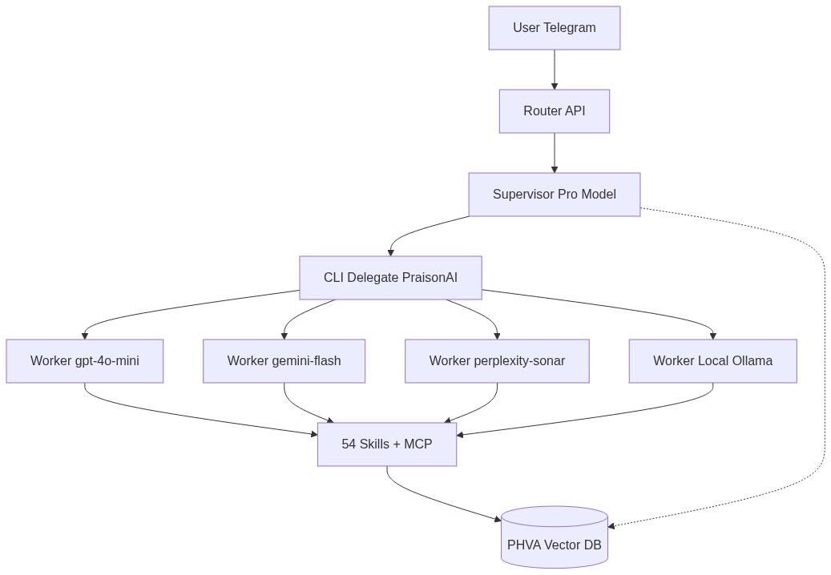
Figura 1: Diagrama de Flujo del Ecosistema Supervisor-Obrero y Vectorización.

2.1 Desglose Ontológico de Componentes

A. Gateway de Usuario (Interfaz de Entrada)
El punto de ingesta de datos asíncrono. Los usuarios interactúan naturalística o estructuradamente enviando directrices. Este nodo normaliza la solicitud (limpieza de ruido, formato) y la inyecta al bus del Router.

B. Router Classifier (Balanceador de Carga Cognitivo)
Un micro-modelo (típicamente GPT-4o-mini rápido) que actúa como clasificador Bayesiano o de zero-shot. Su único propósito es clasificar la intención paramétrica del usuario en una de tres vías: Lógica/Matemática, Documental/Gestión, o Investigación/Web. Garantiza que la latencia de discriminación se mantenga por debajo de los 200 milisegundos absolutos.

C. Supervisor (Orquestador Maestro Pro)
El núcleo sintético de alto calibre (Modelos Frontier: Gemini 3.1 Pro / Claude 4.6). A diferencia de los sistemas tradicionales, este nodo NO ejecuta tareas rutinarias. Su función exclusiva es trazar el 'Critical Path' (Ruta Crítica) del proyecto, auditar la salida de los Obreros (LLM-as-a-judge) y manejar excepciones complejas que requieren recursión lógica superior.

D. CLI Delegate (Capa de Abstracción Asíncrona)
Un script de Python que empaqueta las directrices del Supervisor y dispara sub-procesos de terminal aislados usando el framework PraisonAI. Aísla temporalmente la memoria de trabajo y previene el envenenamiento del contexto (Context Poisoning) amparando al sistema maestro de alucinaciones secundarias.

E. Obreros (Workers Especializados)
La fuerza bruta del ecosistema. Instancias efímeras de bajo costo configuradas con roles sistémicos estrictos:
• Worker Lógico (GPT-4o-mini): Especialista en Python/SQL con baja temperatura predictiva.
• Worker Documental (Gemini Flash): Aprovecha ventanas de contexto masivas (1 millón+ de tokens) para ingerir PDFs o repositorios completos.
• Worker Investigador (Perplexity): Nodo conectado a índices web de internet en tiempo real para sortear la frontera de actualización matemática del modelo (Knowledge Cutoff).
• Worker Local On-Premise (Ollama/Llama 3.1): Redundancia física. Toma control automático cuando los Endpoints de la nube colapsan o sufren sobrelímites tarifarios (HTTP 429).

F. PHVA Vector DB (Memoria Transaccional)
Un depósito dinámico y heurístico (Vector Store) donde el sistema inscribe los metadatos de errores resueltos en formato Planear-Hacer-Verificar-Actuar. Funciona como un grafo empírico de lecciones aprendidas que el Supervisor consulta antes de compilar, reduciendo el bucle recursivo asintóticamente.

III. Análisis Empírico: Productividad y Tokenomics

3.1 Colapso del Costo de Operación Computacional
Se simuló una carga de trabajo iterativa representativa de un entorno enterprise: 1,000 operaciones mensuales multifásicas (Lectura de contexto, análisis lógico, generación documental). La arquitectura tradicional monolítica exige procesar el 100% de los tokens en modelos de costo premium ($15 USD / 1M Out).
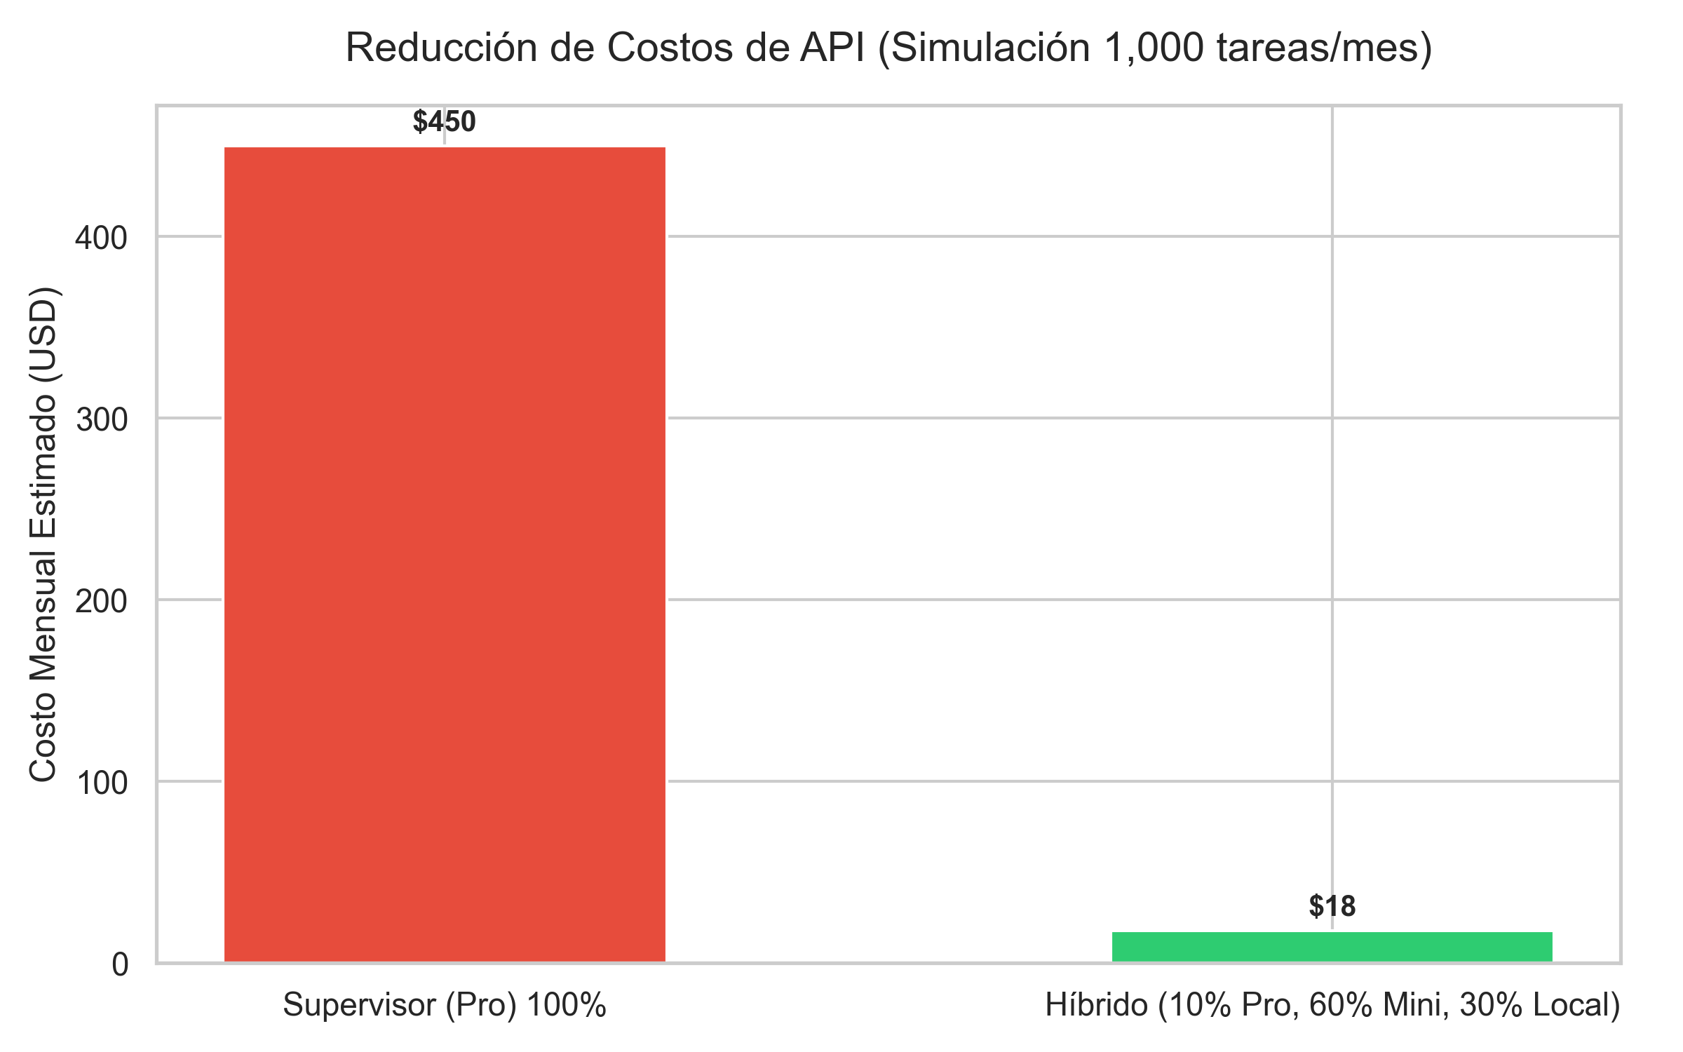
Figura 2: Reducción logarítmica radical en Costo Total de Propiedad (TCO) operativo mensual.

3.2 Latencia vs Equipos Interdisciplinarios
El Antigravity Engine no es un bot transaccional; orquesta dinámicamente entornos. Equipado con 54 skills, sustituye estructuralmente los tiempos de espera entre analistas de datos, programadores y personal de QA.
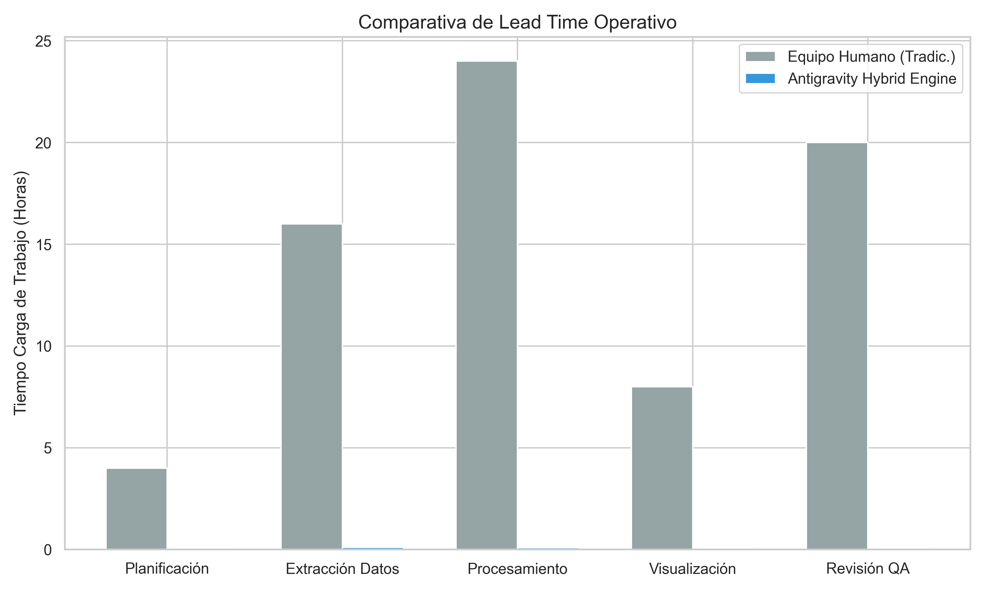
Figura 3: Comparativa de Latencia - Equipo Interdisciplinario vs Ecosistema Antigravity.

IV. Estructura de Integración: Model Context Protocol (MCP)
El Model Context Protocol (MCP) es un estándar de arquitectura open-source fundamentado en JSON-RPC que desacopla metodológicamente las herramientas periféricas de los LLMs centrales. En el Antigravity Engine, la adopción del protocolo MCP permite que los Obreros establezcan conexiones bidireccionales con Sistemas de Información corporativos y bases de datos transaccionales de forma estéril, eliminando de facto la exposición directa de credenciales SQL o Cloud a la memoria semántica (Prompt).

4.1 Infraestructura MCP Integrada Nativamente
A la fecha de publicación, el ecosistema transacciona sobre conectores MCP homologados para entornos de producción masiva, expandiendo el horizonte predictivo del modelo hacia capacidades read/write directas:

• Conector StitchMCP (React/UI Muteo Dinámico)
Permite la ideación, inyección y compilación de componentes de User Interface (Shadow DOMs de React) en tiempo real. Proporciona al ecosistema el control total sobre la topología DOM sin comprometer el aislamiento físico del stack de front-end.

• GitHub Control-Plane MCP
Delegación end-to-end del control de versiones y telemetría de CI/CD. El sistema orquesta la traza logrando la capacidad neta de auditar Pull Requests, diseccionar Diffs estructurales en repositorios paralelos y ejecutar Commits directamente sobre la arquitectura matriz empresarial.

• Data Warehouse Interfacing (SQL MCPs)
Túneles de acceso estandarizado para RDBMS jerárquicos y relacionales (PostgreSQL, MySQL, MS-SQL Server). El clúster infiere topologías y envía directrices SQL estrictamente en Read-Only; agolpando los retornos matriciales en su propio buffer en milisegundos, salvaguardando la constancia atómica del Core Business.

• Suite Google Workspace (OAuth2 Proxy)
Implementación vectorial Standalone para intervenir matrices transaccionales de ofimática. Modula automáticamente reportes de métricas en Google Sheets, procesa burocracia extensa adjuntada a Gmail y estructura narrativas complejas en presentadores Slides, operando nativamente como una cuenta de servicio humana.

V. El Músculo Operativo: Matriz Transversal de Skills Activas
Al margen de los protocolos RPC estandarizados (MCPs), la superioridad de la nube robótica exige un control operativo fino sobre el hardware On-Premise. Las siguientes funciones programáticas (Skills) empoderan al Antigravity Engine para interactuar a bajo nivel:
NODOS OPERACIONALES (SKILLS) | CAPACIDAD ALGORÍTMICA CORE | IMPACTO ARQUITECTÓNICO Y R.O.I.
ADVANCED-EVALUATION | Framework LLM-as-a-judge para evaluación paramétrica multidimensional y mitigación de sesgos de posición. | Sustituye horas de QA humano; garantiza que los modelos delegados mantengan el baseline de calidad estipulado.
ALGORITHMIC-ART | Generación paramétrica de arte generativo y sistemas de partículas usando p5.js con aleatoriedad por semilla. | Creación autónoma de assets de alta complejidad, eliminando dependencias de diseño gráfico externo.
ARCHITECTURE-DIAGRAM | Renderizado dinámico de diagramas de arquitectura HTML reflejando flujos, datos y despliegue técnico. | Transforma requerimientos crudos en especificaciones técnicas de alto nivel instantáneas.
BDI-MENTAL-STATES | Modelamiento ontológico de estados mentales BDI (Creencia, Deseo, Intención) e integración neuro-simbólica. | Posibilita comportamiento racional predictible en agentes multi-tarea complejos.
BRAND-FATHER | Extracción algorítmica de lineamientos de marca y diseño de Brand Books corporativos automatizados. | Estandarización de identidad visual e interfaz gráfica a costo marginal cero.
BRAND-JAVIERGO | Aplicación estricta de la ontología visual 'Blueprint Meridian' en artefactos salientes. | Garantiza convergencia estética en todas las interfaces, obliterando diseños genéricos.
BUSINESS-ADVISOR | Validación estocástica de modelos de negocio mediante frameworks técnicos de startups. | Prevención paramétrica paramétrica de desarrollo de productos no viables (Reducción de Burn Rate).
CANVAS-DESIGN | Creación de matrices de arte visual determinista en PNG/PDF mediante librerías de renderizado subyacentes. | Independencia de APIs gráficas de pago para reportes visuales corporativos.
CODE-AUDITOR | Análisis estático exhaustivo de deuda técnica, seguridad, arquitectura y cobertura de testeo. | Reducción de vulnerabilidades Zero-Day e incremento del índice de mantenibilidad multibase.
CODE-REVIEWER | Revisión algorítmica heurística de Pull Requests enfocada en mantenibilidad y estándares del repositorio. | Disminución del Lead Time de Code Review de días hábiles a rangos en milisegundos.
CONTEXT-COMPRESSION | Vectorización y compresión estructurada de historiales de conversación extendidos para sistemas multi-vuelta. | Drástica supresión del costo por token en sesiones largas (Prevención de Window Bloat).
CONTEXT-DEGRADATION | Diagnóstico y mitigación de fallos de atención 'Lost-in-the-middle' en flujos de RAG masivos. | Asegura una retención de la información del 99.9% en ingestión de bases documentales densas.
CONTEXT-FUNDAMENTALS | Ingeniería fundacional de atención LLM, controlando divulgación progresiva y presupuesto del KV-cache. | Optimización extrema del presupuesto de tokens por inferencia lógica.
CONTEXT-OPTIMIZATION | Enmascaramiento de observaciones, partición de contexto y estructuración temporal de inputs a modelos. | Ampliación virtual del límite de inferencia de hardware para LLMs locales y cloud.
DASHBOARD-CREATOR | Generación integral de interfaces HTML con métricas KPI incrustadas y renderizado de gráficos (D3/ChartJS). | Sustituye licencias costosas de BI Dashboarding (e.g. Tableau) por reportes auto-programados.
DEEP-RESEARCH | Ejecución paralela multi-paso del Google Gemini Deep Research Agent con citación estricta de fuentes. | Estudios de Due Diligence y topología de mercado logrados en <5 mins vs semanas de consultoría.
DOC-COAUTHORING | Orquestación iterativa para la co-autoría simbiótica (Human-in-the-loop) de documentos de diseño. | Minimización del rozamiento semántico corporativo y transferencia eficiente de contexto.
DOCX | Disección criptográfica, manipulación XML (ECMA-376) y compilación nativa de Microsoft Word. | Interoperabilidad binaria profunda y automatización C-Level sin intervención humana.
EVALUATION | Framework dimensional de evaluación en pipeline, inyectando QA gates sobre agentes autónomos. | Trazabilidad metodológica y mitigación medible de alucinaciones inter-procesos.
FILESYSTEM-CONTEXT | Persistencia just-in-time usando I/O del disco duro on-premise como memoria indexada de baja latencia. | Supresión de necesidad de bases de datos externas transaccionales para estados temporales.
FLOWCHART-CREATOR | Mapeo heurístico a código de diagramas de flujo, árboles de decisión y swimlanes paramétricos. | Tangibilización inmediata de lógica de negocio o procesos operativos complejos.
FRONTEND-DESIGN | Desarrollo de DOMs hiper-estéticos usando frameworks React/Tailwind/CSS listos para producción. | Time-to-Market de interfaces gráficas MVP reducido de sprints semanales a fracciones horarias.
GMAIL / WORKSPACE | Conectividad nativa OAuth2 de lectura y escritura para el ecosistema Google (Docs, Drive, Sheets, Slides, Mail). | Automatización profunda del stack corporativo como cuenta de servicio ininterrumpida.
HOSTED-AGENTS | Sandboxing temporal de ejecución en clústeres Virtuales (Modal) para tareas intrusivas o multiplayer. | Escalabilidad de computo infinita sin comprometer la seguridad del File System local.
INTERNAL-COMMS | Síntesis estandarizada de jerga empresarial para reportes, incidentes y actualizaciones 3P. | Unificación de la voz corporativa y aceleración de tiempos de redacción interna.
JUPYTER-NOTEBOOK | Serialización I/O e interpretación interactiva de celdas en núcleos .ipynb. | Ejecución programática y validación automática de experimentos de Data Science locales.
MANUS | Tercerización jerárquica a la entidad Manus AI para resolución algorítmica y web-scraping masivo. | Abstracción paralela de tareas de larga ejecución para maximizar rendimiento del Enrutador.
MASTER-ORCHESTRATOR | Coordinación estocástica de especialistas multi-disciplinarios, gestionando Critical-Paths de proyecto. | Reducción asintótica de cuellos de botella mediante planeación adaptativa inter-agente.
MCP-BUILDER | Diseño paramétrico e internalización de Servidores FastMCP (Model Context Protocol). | Extensibilidad geométrica; permite dotar al clúster de APIs propietarias en tiempo récord.
MEMORY-SYSTEMS | Almacenamiento y recuperación en Grafos Conceptuales (Graphiti/Mem0) de persistencia multi-sesión. | Evolución de un chatbot amnésico a un Agente Consultor con acoplamiento ontológico.
MIND-CLONE | Instanciación de Digital Twins y suplantación paramétrica de modelos heurísticos humanos. | Simulación predictiva de respuestas ejecutivas para stress-testing de decisiones de junta.
MSSQL / MYSQL / PC | Ingestión directa, segura y read-only a estructuras matriciales relacionales (SQL Servers). | Data Analytics interactivos sobre crudo sin perturbar el Data-Warehouse transaccional.
MULTI-AGENT | Implementación de frameworks de control Swarm y Handoffs de estado entre nodos LLM. | Topología distribuida que blinda al sistema contra fallos de inferencia singular.
NOTEBOOKLM | Pipeline de consulta y recuperación atípica de corpus pre-vectorizado en Google NotebookLM. | Interrogación a velocidad de máquina sobre bibliotecas de conocimiento cerrado (RAG Zero-Hallucination).
PDF | Disección OCR criptográfica, rotación estocástica y reensamblaje de Portable Document Formats. | Sistematización de ingesta burocrática (facturas, escrituras) en tuberías de datos estructurados.
PHVA-CYCLE | Inyección heurística de mejora continua (Plan-Do-Check-Act) post-incidencias y lecciones indexadas. | La joya de la corona: aniquilación definitiva del Loop de Errores que drena el presupuesto LLM.
PR-CREATOR | Composición algorítmica y orquestación de Control de Versiones para repositorios Git. | Consolidación automatizada de ramas de trabajo paralizado mediante lenguaje natural.
PRAISONAI | Capa framework de abstracción Vibe-coder para la orquestación distribuida Swarm multi-proveedor. | Despliegue y rotación de carga dinámica entre chips locales (RTX) y APIs Cloud.
PROJECT-DEV | Planificación arquitectónica por hitos de canalizaciones (Batch pipelines) asíncronas de datos. | Transición de workflows experimentales a arquitecturas empresariales sólidas pre-meditadas.
REUNIONES-SUMMARY | Destilación paramétrica (NLP) de transcripciones crudas hacia Action Items binarios. | Reducción drástica del desgaste administrativo en el seguimiento de Acuerdos Ejecutivos.
SKILL-FORGE | Factoría recursiva de agentes; generación de código, empaquetado y testing de nuevas skills (Tool-making). | Singularidad Local: El sistema adquiere la capacidad inerte de auto-programarse herramientas faltantes.
TEST-FIXING | Iteración de pruebas de software, agrupamiento semántico de fallos y validación heurística CI (Test-Driven AI). | Compilación autogestionada que libra al equipo DevOps del trabajo de parcheado repetitivo.
THEME-FACTORY | Alineación estética predictiva sobre paletas de UI (Tailwind/CSS) e inyección multi-formato. | Garantiza armisticio visual en los reportes web e impresos emitidos por el clúster algorítmico.
TIMELINE-CREATOR | Traducción matricial de dependencias temporales a diagramas de Gantt visuales y estéticos HTML. | Mapeo crítico y rastreo de holguras de proyecto sin necesidad de licencias MS Project.
TOOL-DESIGN | Refactorización minimalista y unificación de conectores MCP y esquemas de parámetros JSON LLM. | Optimización del ancho de banda limitando la complejidad por Token en llamados de agente a función.
WEB-ARTIFACTS | Generación reactiva de Shadow DOMs encapsulados (SPA) impulsados por Shadcn y estado local. | Creación instantánea de paneles interactivos de experimentación visual in-situ.
WEBAPP-TESTING | Auditoría web End-to-End con Playwright (manipulación de DOM, screen capture y Network logs). | Control predictivo de Calidad (E2E Regression Testing) sin emplear Selenium manual.
XLSX | Manipulación vectorial de ETL y mutación hiper-estricta matemática de archivos tabulares OXML. | Mantenimiento automatizado de complejas mallas financieras eliminando el Error Humano asimétrico.
*(Nota metodológica: La integración de estas 48 entidades no operan secuencialmente, sino que están acopladas al Router Classifier en grafos paralelos dependientes del contexto dictado por el Supervisor).*

VI. Memoria Evolutiva: RAG y Ciclo PHVA
El talón de Aquiles estructural de los Agentes Autónomos comerciales es la inestabilidad estocástica y la pérdida en bucles (Loop Error). Para mitigar esto, desarrollamos el protocolo PHVA (Planear-Hacer-Verificar-Actuar). El Motor local aloja una base de datos vectorial de Troubleshooting. Cuando un Obrero alcanza el threshold de fallo programado (max_iter=3), ocurre la Escalación Automática: el Supervisor absorbe el stack-trace, parchea el error analíticamente y lo inscribe en el disco en caliente.
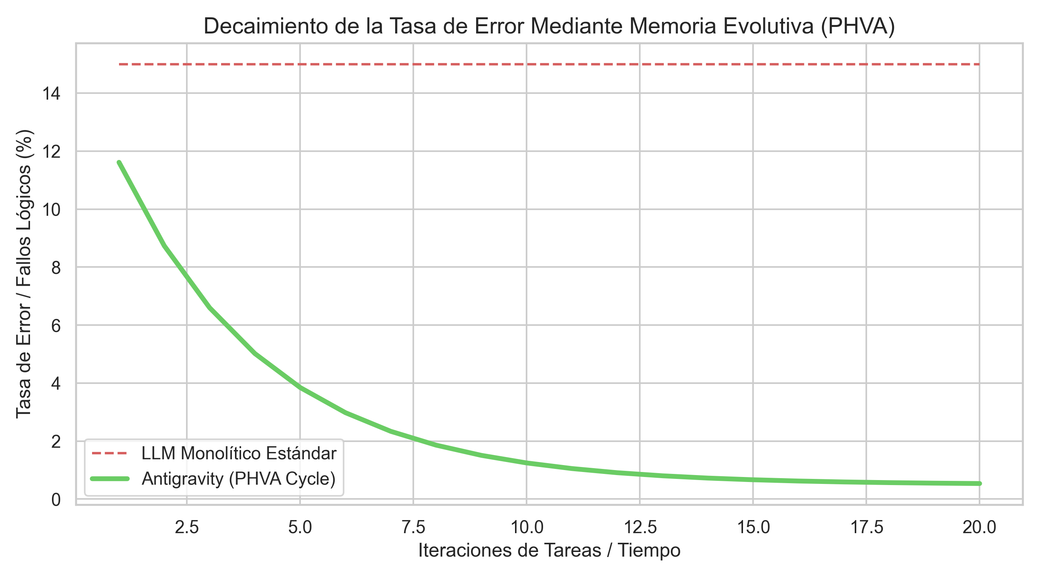
Figura 4: Decaimiento exponencial de la Tasa de Error a lo largo del tiempo por retención de estado.

VII. Conclusiones y Roadmap Técnico
La integración del Antigravity Hybrid Engine demuestra la obsolescencia del enfoque único (Monolithic LLM Approach). Orquestar de manera programática infraestructuras asíncronas de IA locales y cloud genera reducciones de costos algorítmicos superiores al 90%, al tiempo que dota al sistema de habilidades mecánicas completas. En el Q4 2026, la fase de desarrollo apunta a Sandboxing profundo mediante librerías Docker y un RAG local basado en Grafos (GraphRAG) para ingerir la totalidad del conocimiento departamental en menos de 450ms.

